Bac 2022 Métropole Septembre Sciences physiques pour Sciences de l’Ingénieur.e
Exercice A – Mesure de la taille des mailles d’un masque respiratoire (10 points)
Durée : 30 min https://labolycee.org
Mots clés : Diffraction ; interférences ; ondes lumineuses

La conception des masques respiratoires dépend de leur finalité, médicale, industrielle ou autre. Une des caractéristiques importantes est la dimension des particules qu’ils peuvent filtrer. Les virus peuvent être transportés par les microgouttelettes expulsées lors de la respiration ou de l’éternuement. Une toux génère des microgouttelettes de diamètre de plusieurs dizaines de micromètres à une centaine de micromètres.
D’après https://www.esanum.fr

La filtration obtenue grâce aux masques repose-t-elle uniquement sur un effet de « passoire » ?

Donnée :

Expression de l’interfrange i d’une figure d’interférences pour une lumière monochromatique de longueur d’onde λ traversant un système de fils parallèles séparés d’une distance b, l’écran étant éloigné d’une distance D du système de fils :

Lors de l’expérience n°1, une fente de largeur a = 0,15 mm est éclairée par un rayonnement issu d’un laser. L’expérimentateur mesure la longueur L de part et d’autre de la tâche centrale obtenue sur un écran pour une distance fente-écran, notée D, variable. Il déduit de ces mesures la valeur de la longueur d’onde λ de la lumière émise par le laser.

Schéma de l’expérience n°1 :
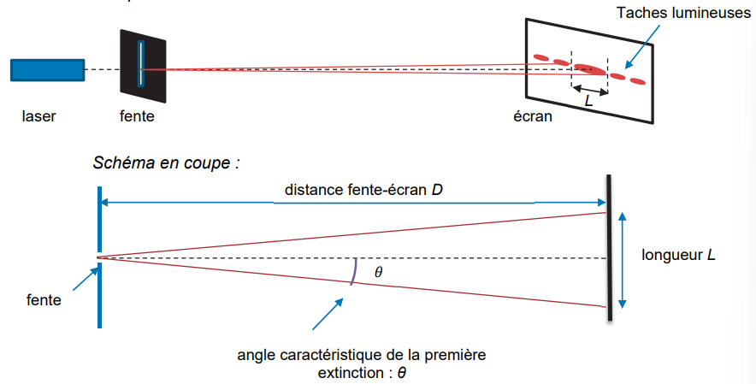

Valeurs expérimentales :

Distance fente-écran mesurée D (en m) | 1,000 | 1,500 | 1,800 | 2,300 | 2,800
Longueur tache centrale mesurée L (en cm) | 0,82 | 1,37 | 1,49 | 2,09 | 2,48
Longueur d’onde calculée λ_{exp} (en nm) | 615 | 685 | 621 | 682 | 664

Q1. Nommer le phénomène ondulatoire exploité par cette expérience.

Q2. Déterminer la valeur de la moyenne de la longueur d’onde . On admet que
l’incertitude-type, u(λ), associée à la détermination de la longueur d’onde par cette expérience vaut 13 nm.

Q3. Comparer le résultat obtenu avec la valeur de référence donnée par le fabricant du laser qui indique une longueur d’onde de valeur λ = 650 nm.

Une nouvelle expérience est réalisée à partir de la première expérience : la fente simple est remplacée par une double fente ; le reste du dispositif étant inchangé, et l’écran est placé à la distance D = 2,23 m. C’est l’expérience n°2.

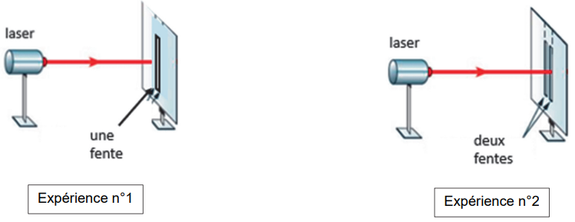

Un logiciel de traitement d’image permet d’obtenir la distribution de l’intensité lumineuse le long de la tâche obtenue sur l’écran. Les résultats obtenus pour les deux expériences sont présentés ci-après.

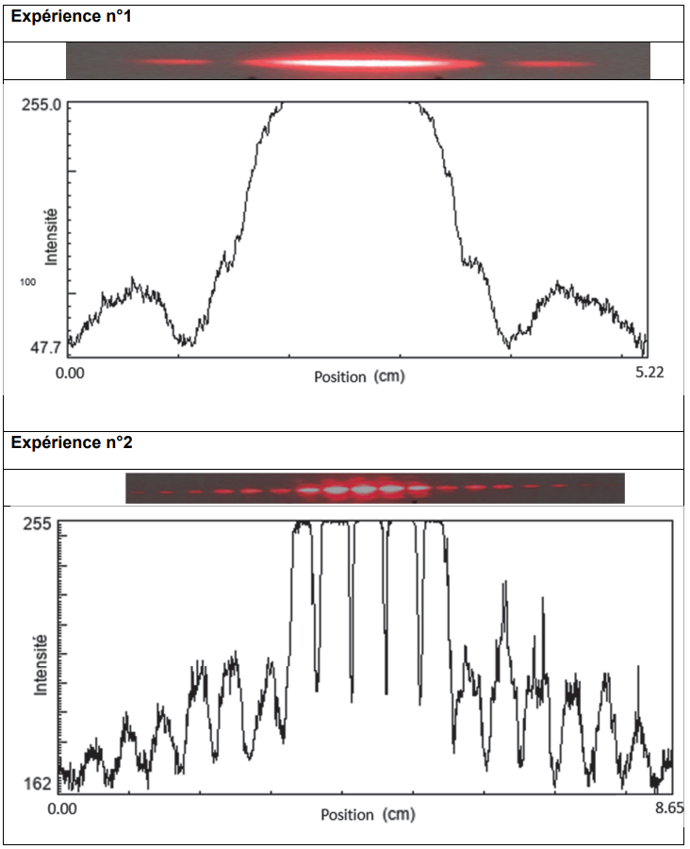

Q4. Nommer les phénomènes physiques sous-jacents à l’expérience n°2.

Un masque respiratoire en tissu est réalisé en superposant deux couches de tissu. Chaque couche de tissu est constituée d’une trame de fils horizontaux et de fils verticaux. La double fente de l’expérience n°2 est remplacée par une couche de tissu modérément tendu, les autres conditions de l’expérience (nature du laser, distance fente-écran D = 2,23 m) restant inchangées.

Photographie de l’écran :

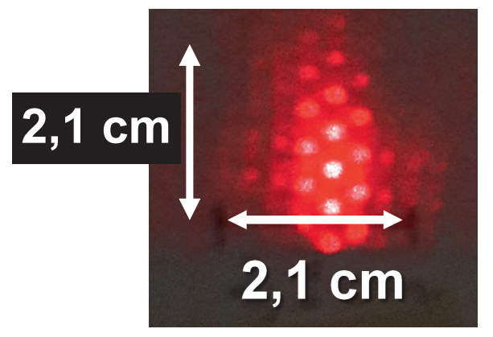

Q5. En utilisant les données, estimer la valeur de la distance séparant deux fils horizontaux.

Q6. Comparer la taille d’une maille (maille = trou) d’un masque, avec les dimensions des microgouttelettes expulsées lors de la respiration ou de l’éternuement. On néglige ici l’épaisseur des fils.

Les masques homologués ont une efficacité de filtration des microgouttelettes très proche de 100 %.
Q7. Commenter ce résultat au regard de votre réponse à la question précédente.

